Профессиональное объединение учителей английского языка МЕТОДИСТЫ.РУ
Всероссийский творческий конкурс для обучающихся 9-11 классов
“Spring in my place”, апрель 2013 г.

Автор: ученица 10 класса Валерия Алиферникова
Учитель: Тукбаев Валерьян Исламович
Школа: МБОУ СОШ № 7, г.Губкинский
Населенный пункт: г.Губкинский
Регион: Ямало-Ненецкий автономный округ

Почему весна в Москве сущий ад (перевод с английского)
Оригинал: http://www.guardian.co.uk/commentisfree/2013/apr/02/why-spring-in-moscow-is-utter-hell
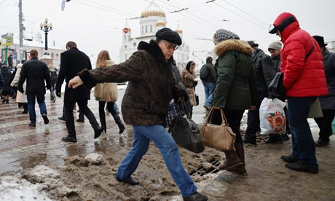
Если есть одно слово в русском языке, которое должен знать каждый, кто приезжает в эту страну весной – это слово «слякоть», чудесный звукоподражательный термин, который одновременно значит "снеговая каша" и "грязь".
В какое-то время в конце марта / начале апреля российские улицы и дорог исчезают, уступая обширным потокам густой коричневой жижи вперемежку со случайными кусочками льда. Это не только в сельской местности, которая в большей степени так и остается неухоженной, но и в самом центре Москвы. Ходьба становится испытанием, связанным с петлянием среди луж грязи. Пешеходный поток замедляется неимоверно, поскольку люди пробираются очень осторожно, пытаясь пройти по тротуарам города – они ужасно неровны и в рытвинах даже в лучшие времена. Когда зимний снег сменяется дождем и вода накапливается в огромных ледяных расселинах, они превращаются в настоящие озера грязи. Высокие снежные сугробы, покрытые черной коркой сажи от многих месяцев автомобильных выхлопов, стоят вдоль этих покрытых лужами грязи улиц, придавая всему дополнительный оттенок своеобразной прелести.
В этом году зима в России, как и в Европе, была особенно долгой и суровой – во всяком случае, так говорят русские.
… Проблема, однако, не в погоде. Проблемой является инфраструктура. Москва – это огромный город, постоянно расширяющий свои границы, в котором официально 11,5 миллионов жителей, а неофициально до 17 миллионов, практически не имеет ливневых стоков вдоль дорог, поэтому тающий снег и лужи грязи не имеют возможности куда-либо стечь. Дороги, к зиме, как правило, разбитые, больше походят на бетонные ломти швейцарские сыра с неровной поверхностью, пронизанные отверстиями. Не случайно любимая российская поговорка гласит: у страны есть две вечных проблемы – дороги и дураки.
... Несмотря на мрачную картину, некоторые русские пытаются использовать и ее с выгодой. В городе Тверь, за пределами Москвы, есть соревнования внедорожников 4х4 в том, кто выше всех может забрызгать грязью. YouTube заполнен видео о русских, которые на лыжах цепляются веревками к заднему бамперу автомобиля и получают удовольствие, катаясь так по городским лужам.
Все же, где-то в глубине души некоторые испытывает своеобразную гордость за это время года. Есть даже особое слово для нее – распутица – явление, имеющее место два раза в год: весной из-за тающего снега, а осенью из-за дождей. Это слово не имеет никакого английского эквивалента, но может лучше всего быть переведено так – "когда дороги исчезают". Да, это время года характеризуется плохими дорогами. Однако, это не всегда плохо – некоторые историки утверждают, что она останавливала армии вторжения, от Наполеона до нацистов. Вот если бы только жителям России не приходилось также от нее страдать.

Spring in our place
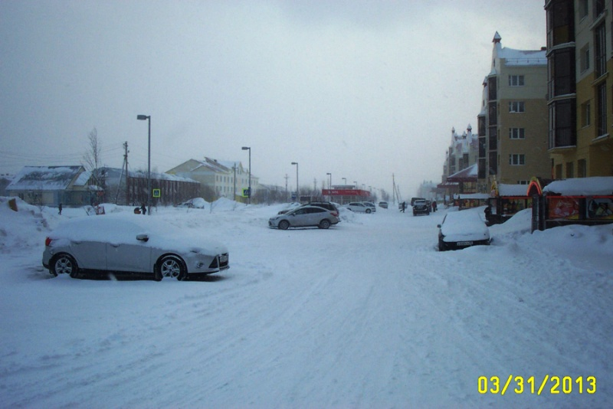
I live in the northern part of Russia in the small town of Gubkinsky, YNAO. Our town is very young; it was founded in 1986 as the base station for explorers and industrial development of oil and gas fields in the most northern territories of Western Siberia and was made a town in 1996. Gubkinsky is located in 200 kilometers to the Arctic Circle and therefore, as the Russian saying goes, there is no smell of the spring in March yet. Huge snowdrifts, blizzards, and frost – that is how the spring in the north of Russia starts.
But early in April the sun grows warmer. The nights become shorter, and days grow longer. In the middle of April the snow starts thawing. It becomes warmer with every passing day, and young mothers willingly take their little kids for a walk to welcoming squares and parks. After all, the town is young therefore baby carriages and the toddlers running around is a commonplace here.

At the end of April it is wise to put on a pair of rubber boots. There isn’t much mud as the soil is sandy with swamp and permafrost under it, so all the streets and roads are paved or flagged over with concrete plates. Nevertheless, boots can come in useful because of pools – after all, there is sleet at the end of April quite often.
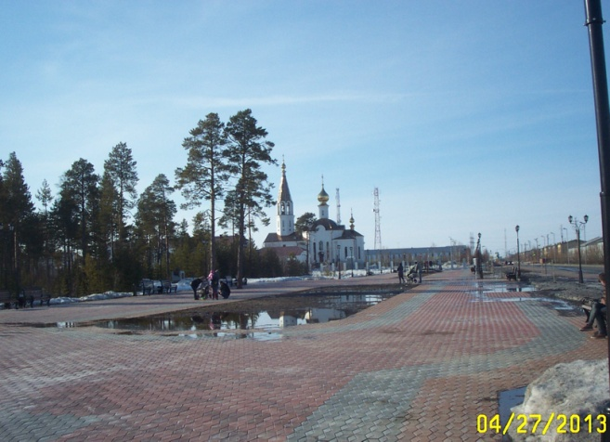
Nevertheless, the first decades of May are popular with everyone here for fine weather. The sun shines generously and the last patches of ice and snow melt away, the buds swell up on the trees, first snowdrops and coltsfoots blossom out gingerly. The end of May is rainy, but the snow is not off yet. The last days of May can be really hot, sometimes up to 30°C! And it is even more surprising, that it can be snowing in those days, too!

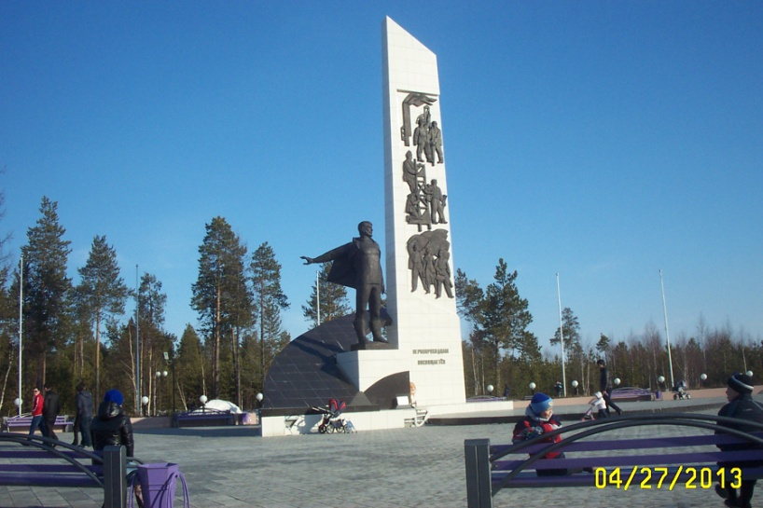
If you ask about my feelings, I am mostly happy at this time of the year. Even so, I associate the spring with the end of school and examinations. As I see it, it is the hardest time for school students because of much stress related to the final tests. Some teenagers may feel depressed, which can be even worse because of the changeable weather.
Nevertheless, due to our thoughtful teachers, we are sure to cope with all these hardships and looking forward to the approaching end of the school year and three months of the long expected summer holidays!

* Фотографии с видами г.Губкинского из архива автора

